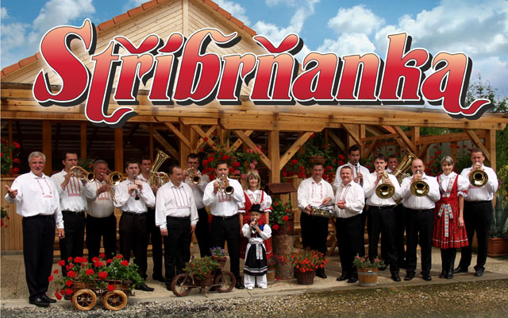
zveme Vás na
Vánoční koncert s dechovou hudbou stříbrňanka

Vstupné dobrovolné
2.12.2016
19:00
KD Vážany

